**Matéria Banco de Dados Relacional – 2º Semestre**

**Data da Aula:** 10/02/2022

Construir o Modelo Entidade- Relacionamento e em seguida o lógico para a questão a seguir:

**1)** Elaborar um diagrama E-R para uma seguradora de automóveis:

**Entidades: Cliente, Apólice, Carro e Acidentes.**

**Requisitos:**

**a)** Um cliente pode ter várias apólices (no mínimo uma);

**b)** Cada apólice somente dá cobertura a um carro;

**c)** Um carro pode ter zero ou n registros de acidentes a ele;

**Atributos:**

**a) Cliente:** Número, Nome e Endereço;

**b)** **Apólice:** Número e Valor;

**c)** **Carro:** Registro e Marca;

**d)** **Acidente:** Data, Hora e Local;

**Modelo Conceitual:**

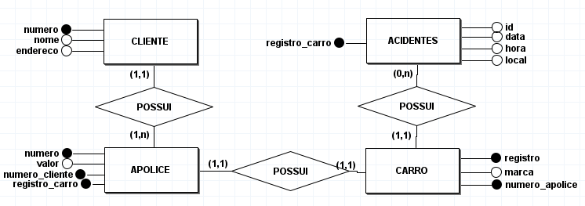

**Modelo Lógico:**

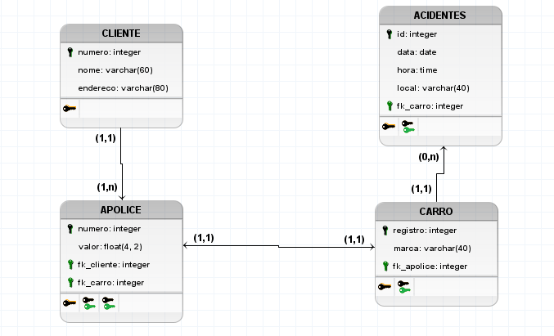

**Modelo Físico:**

*-- CRIANDO O BANCO DE DADOS*

CREATE DATABASE seguradora;

*-- SELECIONAND QUAL BANCO DE DADOS IREI UTILIZAR*

USE seguradora;

*-- CRIANDO A TABELA 'cliente'*

CREATE TABLE cliente (

numero INTEGER AUTO_INCREMENT,

nome VARCHAR(60) NOT NULL,

endereco VARCHAR(80) NOT NULL,

PRIMARY KEY(numero)

);

SELECT * FROM cliente;

DESC cliente;

*-- CRIANDO A TABELA 'apolice'*

CREATE TABLE apolice (

numero INTEGER AUTO_INCREMENT,

valor FLOAT(4, 2) NOT NULL,

PRIMARY KEY(numero),

fk_cliente INTEGER,

fk_carro INTEGER

);

*-- CRIANDO A FK (FOREIGN KEY) COM Nome 'fk_cliente'*

ALTER TABLE apolice ADD CONSTRAINT fk_apolice_cliente

FOREIGN KEY(fk_cliente) REFERENCES cliente(numero);

SELECT * FROM apolice;

DESC apolice;

*-- CRIANDO A TABELA 'carro'*

CREATE TABLE carro (

registro INTEGER AUTO_INCREMENT,

marca VARCHAR(40) NOT NULL,

PRIMARY KEY(registro),

fk_apolice INTEGER

);

*-- CRIANDO A FK (FOREIGN KEY) COM Nome 'fk_apolice'*

ALTER TABLE carro ADD CONSTRAINT fk_carro_apolice

FOREIGN KEY(fk_apolice) REFERENCES apolice(numero);

*-- CRIANDO A FK (FOREIGN KEY) COM Nome 'fk_carro'*

ALTER TABLE apolice ADD CONSTRAINT fk_apolice_carro

FOREIGN KEY(fk_carro) REFERENCES carro(registro);

SELECT * FROM carro;

DESC carro;

*-- CRIANDO A TABELA 'acidentes'*

CREATE TABLE acidentes (

id INTEGER AUTO_INCREMENT,

`data` DATE NOT NULL,

hora TIME NOT NULL,

`local` VARCHAR(40) NOT NULL,

PRIMARY KEY(id),

fk_carro INTEGER

);

*-- CRIANDO A FK (FOREIGN KEY) COM Nome 'fk_carro'*

ALTER TABLE acidentes ADD CONSTRAINT fk_acidentes_carro

FOREIGN KEY(fk_carro) REFERENCES carro(registro);

SELECT * FROM acidentes;

DESC acidentes;